

Consultar Histórico Programa Especial
O objetivo desta funcionalidade é consultar o histórico do programa especial de uma determinada matrícula de imóvel. Ela pode ser acessada via Menu de Sistema, no caminho: GSAN > Cadastro > Imóvel > Consultar Histórico Programa Especial.
Feito isso, o sistema acessa a tela a seguir:

Observação
Informamos que os dados exibidos nas telas a seguir são fictícios, e não retratam informações de clientes.
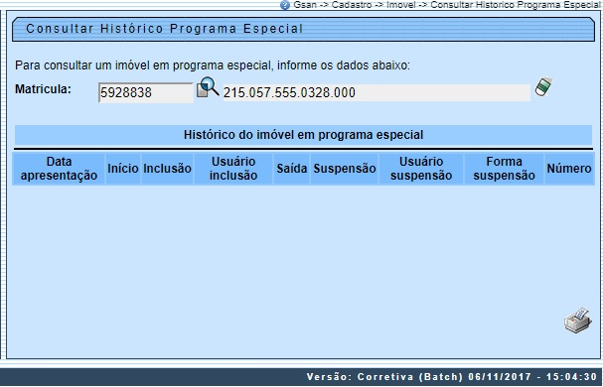

No campo Matrícula, informe obrigatoriamente a matrícula do imóvel ou clique no botão para selecionar a matrícula desejada. A identificação do imóvel será exibida no campo ao lado. Para apagar o conteúdo do campo em exibição, clique no botão ao lado do campo em exibição.
O sistema exibe o histórico do imóvel em programa especial no quadro Histórico do imóvel em programa especial, contendo os dados básicos sobre a adesão e a saída do programa. Ao passar o mouse no campo Suspensão, o conteúdo do campo Observação (informado na funcionalidade Inserir Imóvel em Programa Especial) será exibido. Foi disponibilizada a opção para imprimir um relatório, conforme modelo abaixo, contendo as mesmas informações exibidas na tela, clicando no botão .

MODELO: RELATÓRIO DE HISTÓRICO DE IMÓVEIS EM PROGRAMA ESPECIAL - R1373
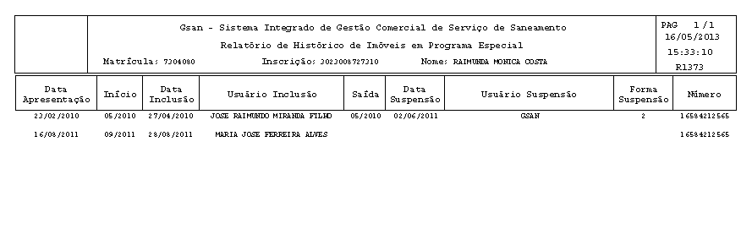

Preenchimento dos campos
Campo | Orientações para Preenchimento
Matrícula | Informe a matrícula do imóvel ou clique no botão para selecionar a matrícula desejada. A identificação do imóvel será exibida no campo ao lado. Para apagar o conteúdo do campo em exibição, clique no botão ao lado do campo em exibição.

Funcionalidade dos Botões
Botão | Descrição da Funcionalidade
 | Ao clicar neste botão, o sistema permite consultar um dado na base de dados.
 | Ao clicar neste botão, o sistema apaga o conteúdo do campo em exibição.
 | Ao clicar neste botão, o sistema gera o Relatório de Histórico de Imóveis em Programa Especial.

Referências
Consultar Histórico Programa Especial

Termos Principais
Cadastro
Operacional
Clique aqui para retornar ao Menu Principal do GSAN.

